Publicerad idag 14:00 21017-02-21
Marianne Pernbro
marianne.pernbro@skd.se 0704-14 26 13

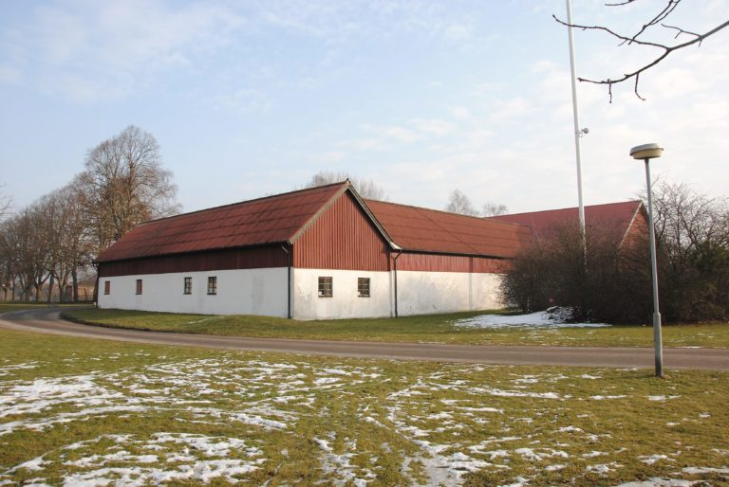
Äpplegården blir nytt boulecentrum

STAFFANSTORP Nu är det klart att boulespelarna i Staffanstorp flyttar in i Äpplegården. Därmed är tiden i det gamla grisstallet på sockerbruksområdet är snart ett minne blott.
– Det här blir ett lyft för föreningarna, säger Bernt Bankemo som är ordförande i en av bouleföreningarna, Lillens vänner, i Staffanstorp.
– Vi skriver kontrakt med kommunen i nästa vecka. Sedan kan vi börja göra i ordning i Äpplegården.
Den ligger mitt emellan Stanstorpskolan och Staffanstorps Montessoriskola, centralt i Staffanstorp.
– Vi får ett bidrag från kommunen men kommer göra det mesta arbetet själva. Ladan ska bli en stor öppen boulehall på 400 kvadratmeter. Mellanbyggnaden blir kafeteria med plats att sitta och fika och en samlingsplats. Den tredje byggnaden som vi också disponerar rymmer kök och här ska vi ha föreningslokaler, kontor, förråd och så öppna upp köket så att man kan hämta det man köper där.
Bostadshuset som tillhör Äpplegården kommer inte att disponeras av bouleklubbarna. Där finns i dag musikskolan och så kommer det att fortsätta.
– Däremot kommer vi även att anlägga utebanor, öster om ladan, säger Bert Bankemo.
– De blir cirka 16×50 meter och här ska vi även kunna ha tävlingar och seriespel.
Som Skånskan tidigare berättat har boulespelarna i Staffanstorp i flera år huserat i det gamla grisstallet ute på sockerbruksområdet. Men i och med att Sockerstan nu ska börja byggas ska det gamla stallet rivas. Det har boulespelarna förståelse för och lokalen var ändå inte idealisk. Eftersom många vill spela boule har också en större lokal behövts och nu blir det så.
I och med att man tar över Äpplegården bildar Staffanstorps bouleklubb och Lillens vänner en paraplyorganisation som ska heta Äpplegården Boule Staffanstorp.
Boulebanorna utnyttjas av många klubbar och många fler kommer att få plats att spela samtidigt i framtiden när banorna i Äpplegården står klara.
– En hygglig vintervecka är vi nog 300 som spelar i Staffanstorp, från flera föreningar då, säger Bernt Bankemo.
Det är Korpen, SPF, PRO, PRO Dalby med flera.
– I dag kan 36 spelare vara i gång samtidigt, det är vad banorna räcker till. Men i vinter har det av någon anledning varit extra många som vill spela vilket har inneburit att ibland har det inte funnits utrymme och då har vi fått lotta och någon måste stå över en match.
Det kommer inte att behövas på Äpplegården.
– I framtiden kommer vi kunna vara 72 som spelar samtidigt. Äpplegården blir dubbelt så stort. Och det är många som är aktiva inom boule i Staffanstorp, säger Bernt Bankemo.
På Äpplegården ska boulespelarna också kunna anordna events för exempelvis mindre företag.
– För omkring 50 personer. Då ställer vi upp med instruktörer och vi kan ombesörja catering.
Men först handlar det om att anlägga banor och rusta upp lokalerna.
– Vi har en lång resa framför oss men många som ställer upp. Vi måste försöka ha den stora hallen i ladan klar till mitten av september i höst, så vi kan flytta in när det blir kallare. I övrigt vågar jag inte ge någon tidsplan, säger Bernt Bankemo.

